Федеральное государственное бюджетное образовательное учреждение

высшего образования

"Пермский национальный исследовательский политехнический университет"

Лабораторная работа №8

по дисциплине:  
Основы алгоритмизации и программирования

Семестр 1, Вариант №1

Выполнил: Ильиных А. А.

Группа: АСУ-19-1бзу

Проверила: доцент кафедры ИТАС Полякова О.А.

Пермь

2020 г.

# 

Лабораторная работа № 8

8.1. "Перегрузка функций в Си++"

Постановка задачи:

Написать перегруженные функции и основную программу, которая их вызывает.

Типы перегруженных функций:

а) для сложения целых чисел;

б) для сложения комплексных чисел.

Решения задачи:

Блок схема алгоритма решения задачи:

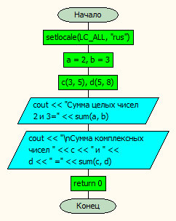  
Программа решения задачи на С++:

#include <iostream>

#include <math.h>

#include <iomanip>

#include <complex>

#include <locale>

using namespace std;

int sum(int a, int b) {

int si = a + b;

return si;

}

complex <int> sum(complex <int> a, complex <int> b) {

complex <int> sc = a + b;

return sc;

}

int main() {

setlocale(LC_ALL, "rus");

int a = 2, b = 3;

complex <int> c(3, 5), d(5, 8);

cout << "Сумма целых чисел 2 и 3=" <<sum(a, b);

cout << "\nСумма комплексных чисел "<<c<<" и "<<d<<" =" << sum(c, d);

return 0;

}

Результат выполнения программы:

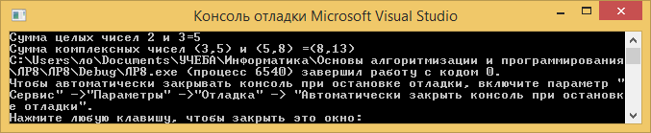

8.2. "Функции с переменным числом параметров"

Постановка задачи:

1. Написать функцию sum с переменным числом параметров, которая находит сумму чисел типа int. Написать вызы-вающую функцию main, которая обращается к функции sum не менее трех раз с количеством параметров 3, 7, 11.

Решение задачи:

Блок схема алгоритма решения задачи:

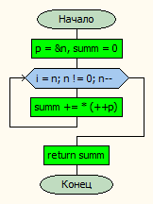

Программа решения задачи на С++:

#include <iostream>

#include <locale>

using namespace std;

int sum(int n, ...) {

int* p = &n, summ = 0;

for (int i = n; n != 0; n--) summ += *(++p);

return summ;

}

int main() {

setlocale(LC_ALL, "rus");

cout << "Сумма 3 единиц равна: " << sum(3, 1, 1, 1, 1, 1, 1, 1, 1, 1, 1, 1) << endl;

cout << "Сумма 7 единиц равна: " << sum(7, 1, 1, 1, 1, 1, 1, 1, 1, 1, 1, 1) << endl;

cout << "Сумма 11 единиц равна: " << sum(11, 1, 1, 1, 1, 1, 1, 1, 1, 1, 1, 1) << endl;

}

Результат выполнения программы:

